**绿色植物参与生物圈的水循环检测题**

1.“日出江花红胜火，春来江水绿如蓝”。诗中江水泛起绿色是因为哪类植物在水中大量繁殖的结果：（ ）

A.藻类植物 B.苔藓植物 C.蕨类植物 D.种子植物

2.在下列哪些地方，你能经常看到有蕨类植物的分布：（ ）

A.海水中 B.淡水中 C.干旱的陆地上 D.潮湿的陆地上

3.根吸水的主要部位是在根尖的：（ ）

A.根冠 B.分生区 C.伸长区 D.成熟区

4.养鱼缸长时间不换水，缸内壁就会长出绿膜，水变成绿色，这绿色的东西主要是：（ ）

A.藻类植物 B.苔藓植物 C.蕨类植物 D.小动物

5.绿色植物参与生物圈中的水循环，主要是通过绿色植物的：（ ）

A.光合作用 B.呼吸作用 C.蒸腾作用 D.吸收作用

6.为了提高果树的产量，果农往往在果树枝干上横割一道或数道深至木质部的圆环，这样做的目的是：（ ）

A.促进水分和无机盐的正常运输 B.促进有机营养物质的正常运输

C.让果实得到更多的水分和无机盐 D.让果实得到更多的有机营养物质

7.孙悟同学想做一个验证植物进行蒸腾作用的实验。现有以下几种植物供选择。要使实验的效果最明显，你认为他应该选哪种？（ ）

A.天竺葵；B.仙人掌；C.睡莲；D.金鱼藻；E.雪松；F.葫芦藓；G.海带；H.蕨。

8.根据所学知识，完善下列概念图。

（1）

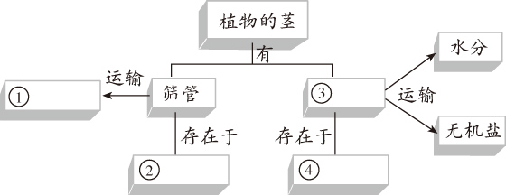

（2）

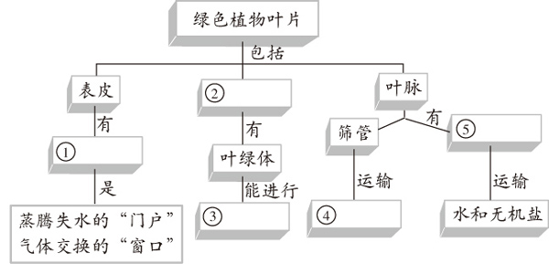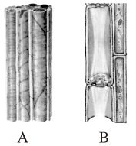

9.观察右图，据图回答问题。

（1）A图表示，其功能是。B图表示，其功能是。

（2）在图中用箭头表示水分或有机物的运输方向。

10.要验证植物进行蒸腾作用的主要器官是叶，最好选择下列哪个装置作为实验组，哪个装置作为对照组？为什么？21cnjy.com

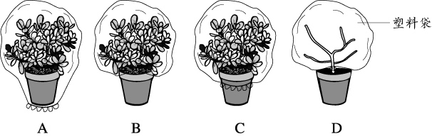

11.水中生活的植物有气孔吗？试说明理由。

12.在阳光灿烂的白天，绿色植物的气孔主要放出什么物质？在黑暗的夜晚主要放出什么物质？请将答案填入下图中。www.21-cn-jy.com

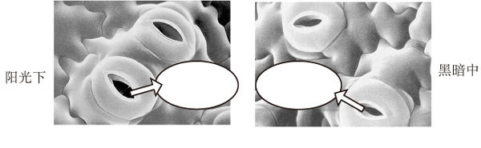

13.下图表示蒸腾作用的全过程。请标出根毛、导管、叶脉、叶肉、表皮的位置。

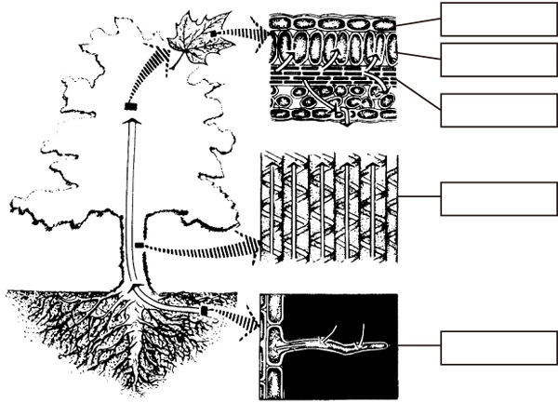

14.科学家用显微镜观察了一些植物叶片上的气孔，并统计了每平方毫米的气孔数，结果见下表。分析表中的数据，回答下列问题。2·1·c·n·j·y

部分植物叶片上气孔数量统计表（单位：个/mm2）

|  |  |  |  |  |  |  |
| --- | --- | --- | --- | --- | --- | --- |
|  | 豌豆 | 玉米 | 马铃薯 | 番茄 | 睡莲 | 旱金莲 |
| 上表皮 | 101 | 94 | 51 | 12 | 625 | 0 |
| 下表皮 | 216 | 158 | 161 | 190 | 3 | 311 |

（1）陆生植物的气孔分布有什么特点？这种特点对于陆生植物的生活有什么意义？

（2）浮水植物的气孔分布有什么特点？这种特点对于浮水植物的生活有什么意义？

（3）请你推断，表中哪种植物最适合生活在干旱环境中？请说明理由。

参考答案

1-5 ADDBC 6-7 DA

8.（1）①有机物②韧皮部③导管④木质部（2）①气孔②叶肉

③光合作用④有机物⑤导管

9.（1）导管运送水和无机盐筛管运送有机物（2）A　向上；B　向下

10.最好选D作为实验组，选B作为对照组。因为A、C两图中塑料袋将花盆包裹在其中，无法判断水是来自植物的蒸腾作用还是来自土壤水分的蒸发。

11.水中生活的植物有气孔。水生植物通过气孔排出多余的水分。

12.阳光下：氧气和水黑暗中：二氧化碳

13.从上到下依次是表皮、叶肉、叶脉、导管、根毛

14.（1）通常情况下，陆生植物叶上表皮的气孔数比下表皮要少。这有利于减少水分的蒸腾。（2）通常情况下，浮水植物叶的上表皮的气孔数比下表皮要多。浮水植物的气孔分布便于多余水分的排出。（3）旱金莲最适合生活在干旱环境中。因为其上表皮的气孔数为0，气孔全部分布在下表皮，能够有效地减少水分的散失。